**Kiến thức hệ chuyên gia:**

**Các vấn đề chính của hệ chuyên gia:**

Các kiến thức chung

CSTT: Cơ sở tri thức

HCG UD: Hệ chuyên gia ứng dụng

LTV: Lập trình viên

KSTT: Kỹ sư tri thức

Suy diễn tiến, suy diễn lùi

Thu nạp tri thức dữ liệu

MTSD: Mô tơ suy diễn: suy diễn thông thường, suy diễn với Metaknowledge, suy diễn không chắc chắn và suy diễn xấp xỉ ( Logic xác suất, Logic mở)

-----//------

**Hệ chuyên gia = CSTT + MTSD + GD + Modul hỏi đáp + Thu nhận tri thức**

* Quản trị tri thức
* Mô tơ suy diễn
* **Giao diện** : Thực hiện giao tiếp giữa hệ chuyên gia và người dùng. Nhận các thông ti từ người dùng và đưa ra câu trả lời, các lời khuyên. Giao diện bao gồm Menu, bộ xử lý ngôn ngữ tự nhiên và hệ thống tương tác khác
* Hỏi đáp
* **Thu nạp tri thức** : Thu nhận tri thức từ chuyên gia con người (human expert), từ kỹ sư tri thức và người dùng thông qua các yêu cầu và lưu trữ vào cơ sở tri thức
* Hệ chuyên gia phân tán

-----//-----

Có 2 cách xây dựng hệ chuyên gia ứng dụng

1. Cách 1:

HCG UD = tổng nỗ lực (Chuyên gia + KSTT + LTV)

Có sự kết hợp và nỗ lực giữa các chuyên gia, các kỹ sư tri thức và các lập trình viên.

1. Cách 2:

HCG UD = Tổng nỗ lực (Chuyên gia + KSTT) + công cụ

Công cụ như : KBMS, ESBuilding to

Cấu trúc hệ chuyên gia:

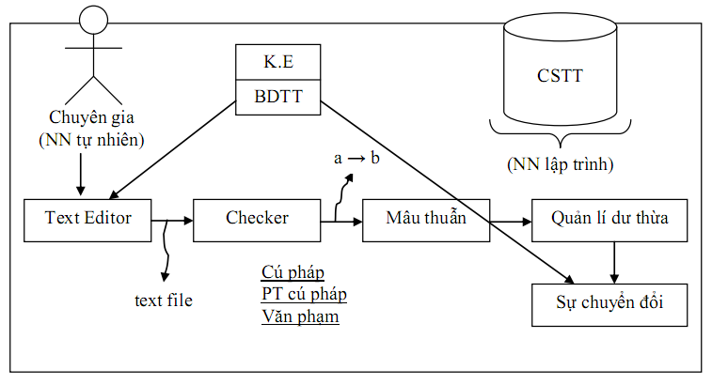

Các kỹ thuật biểu diễn tri thức:

* Bộ ba đối tượng – thuộc tính – giá trị
* Các luật dẫn (mình sẽ áp dụng lên các luật dẫn này)
* Mạng ngữ nghĩa
* Frames
* Logic (còn áp dụng trên những cái này nữa)

Các luật dẫn cơ bản (có 7 luật)

1. Quan hệ :

IF Bìn điện hỏng

THEN xe sẽ không khởi động được

1. Lời khuyên :
2. Hướng dẫn
3. Chiến lược :
4. Diễn giải (interpretation): đưa ra mô tả tình huống các dữ liệu thu thập được.
5. Chẩn đoán (dialogsis): Xác định các lỗi, các bộ phận hỏng hóc của hệ thống dựa trên dữ liệu quan sát được.
6. Thiết kế